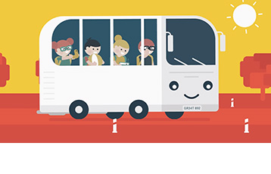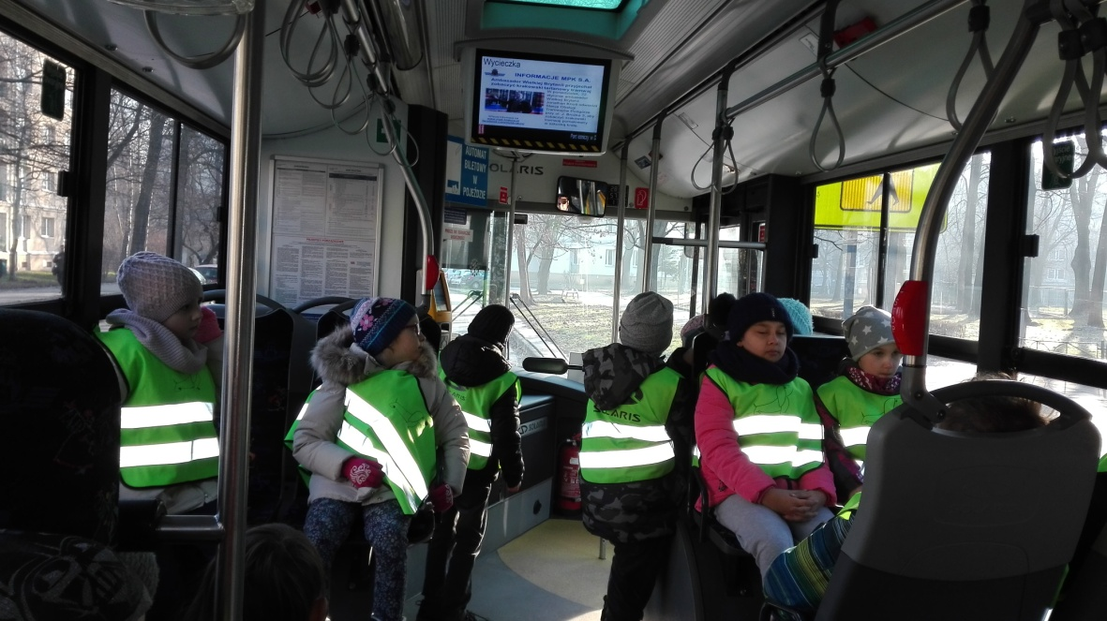
Zobacz relację
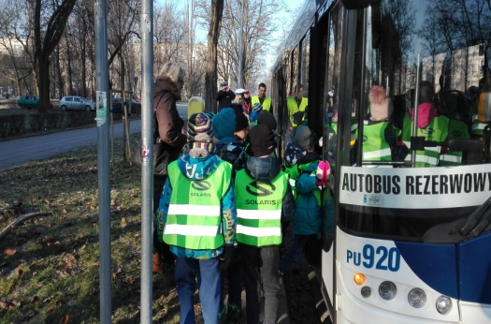
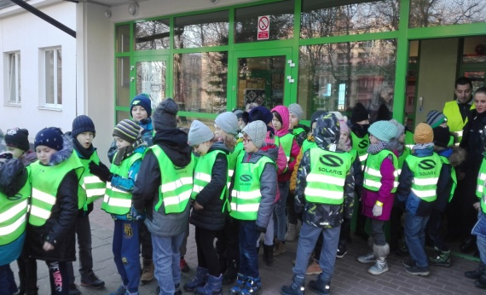
6 lutego 2018 roku uczniowie klas pierwszych i drugich wzięli udział w projekcie „BEZPIECZNY AUTOBUS”- Bezpieczna podróż komunikacja miejską do szkoły i domu.
Akcja Fundacji ILMARINEM, Miejskiej Komendy Policji w Krakowie, oraz straży Miejskiej Miasta Krakowa wraz z partnerami Miejskim Przedsiębiorstwem Komunikacyjnym S.A w Krakowie i Solaris Bus & Coach S.A.
Akcja skierowana jest do dzieci z najmłodszych roczników szkół podstawowych, 1-2 klasy. Ma na celu nauczyć dzieci bezpiecznego zachowania w ruchu drogowym, oraz w środkach publicznej komunikacji miejskiej.
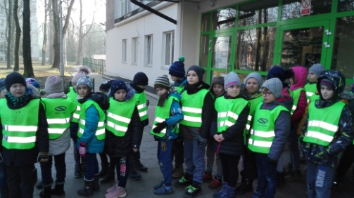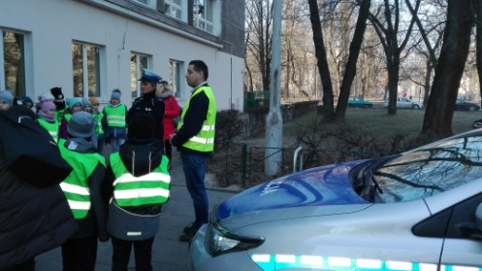
Dzieci z klas 1a, 1b, 2a, 2b, 2c wraz z wychowawcami zgromadziły się przed szkołą, gdzie czekał na Nas autobus MPK S.A. Wraz ze strażnikami miejskimi i policjantami udaliśmy się w krótką podróż, w czasie, której słuchaliśmy o właściwym zachowaniu w pojazdach komunikacji miejskiej. Po podróży autobusem przy zabezpieczeniu Policji i Straży Miejskiej pokazano Nam jak prawidłowo przechodzić przez jezdnie, poruszać się po chodniku. Po powrocie do szkoły w sali gimnastycznej przygotowana była dla Nas świetna zabawa edukacyjna. Na zakończenie otrzymaliśmy kamizelki odblaskowe, gry edukacyjne i dyplomy.

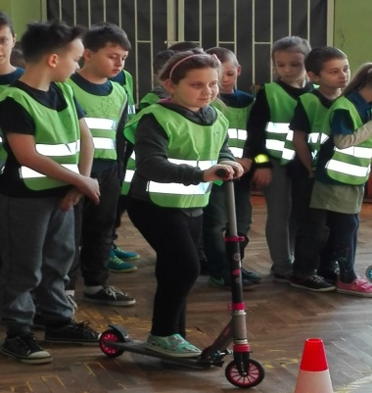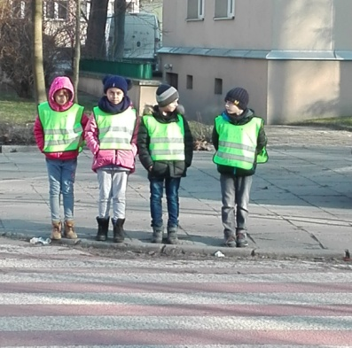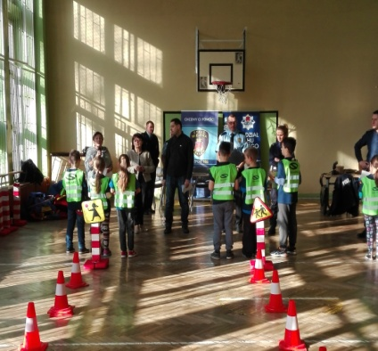

Zapraszamy do obejrzenia fotorelacji
https://photos.app.goo.gl/kQUcFMdRAAV0mdJH3

